温馨提示：
此题库为Word版，请按住Ctrl,滑动鼠标滚轴，调节合适的观
看比例，点击右上角的关闭按钮可返回目录。
考点19 化学实验基础
一、选择题
1.(2012·福建高考·6)下列做法不正确的是 ( )
A.易燃试剂与强氧化性试剂分开放置并远离火源
B.用湿润的红色石蕊试纸检验氨气
C.在50 mL量筒中配制0.100 0 mol·L⁻¹碳酸钠溶液
D.金属钠着火时,用细沙覆盖灭火
【解析】选C。配制一定物质的量浓度的溶液所用的基本仪器是容量瓶。
2.(2012·海南高考·4)下列实验操作正确的是 ( )
A.可用氨水除去试管内壁上的银镜
B.硅酸钠溶液应保存在带玻璃塞的试剂瓶中
C.将三氯化铁溶液蒸干,可制得无水三氯化铁
D.锌与稀硫酸反应时,要加大反应速率可滴加少量硫酸铜
【解题指南】解答本题时注意以下两点:
(1)金属银属于不活泼的金属,不与氨水反应;
(2)不活泼的金属阳离子在溶液中发生水解反应,加热时水解程度增大;
(3)形成原电池可以加快化学反应速率。
【解析】选D。

选项 | 具体分析 | 结论
A | 利用银与硝酸反应,可以用稀硝酸出去银单质。 | 错误
B | 硅酸钠是一种矿物胶,可以将玻璃塞与玻璃瓶粘到一起使试剂瓶无法打开。 | 错误
C | 由于三价铁离子水解,加热时水解平衡正向移动,因此将三氯化铁加热蒸干的最终产物是氢氧化铁。 | 错误
D | 反应混合物中加入硫酸铜之后,锌与硫酸铜反应生成铜单质,生成的铜与锌和稀硫酸形成原电池,从而加快反应速率。 | 正确
3.(2012·天津高考·4)完成下列实验所选择的装置或仪器(夹持装置已略去)正确的是( )
 | A | B | C | D
实  验 | 用CCl₄  提取溴水中的Br₂ | 除去乙醇中的苯酚 | 从KI和I₂的固体混合物中回收I₂ | 配制100 mL  0.100 0 mol·L⁻¹ K₂Cr₂O₇溶液
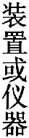 | 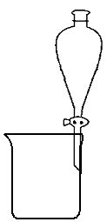 | 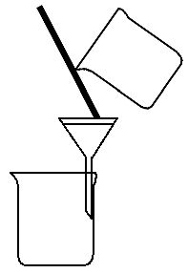 | 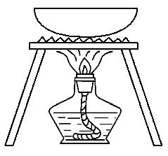 | 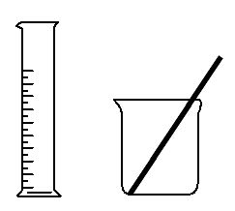
【解题指南】解答本题应注意以下两点:
(1)分离互溶的两种溶液不能用过滤法,应用蒸馏法;两种互不相溶的液体可用分液的方法分离。
(2)回收碘用升华法,但要回收升华的碘。
【解析】选A。
选项 | 具体分析 | 结论
A | 四氯化碳提取了溴后和水分层,利用分液漏斗分液可以分开二者 | 正确
B | 乙醇和苯酚都为有机物,互溶,且二者都是液体,不能用过滤的方法分离二者 | 错误
C | 加热时碘升华,从碘化钾中分离,应回收升华的碘 | 错误
D | 仪器还需要100 mL的容量瓶 | 错误
4.(2012·江苏高考·6)用下列实验装置进行相应实验,能达到实验目的的是
( )
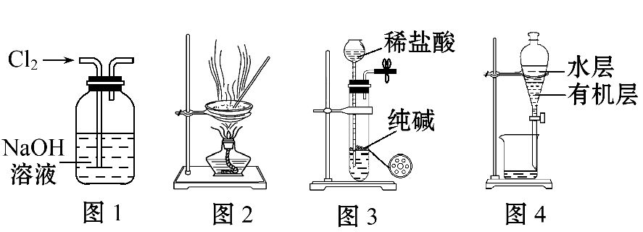
A.用图1 所示装置除去Cl₂中含有的少量HCl
B.用图2所示装置蒸干NH₄Cl 饱和溶液制备NH₄Cl晶体
C.用图3所示装置制取少量纯净的CO₂气体
D.用图4所示装置分离CCl₄萃取碘水后已分层的有机层和水层
【解题指南】解答本题时应注意掌握中学化学实验的基本操作和一些典型物质的性质。
【解析】选D。
选项 | 具体分析 | 结论
A | 氯气和氯化氢均能与氢氧化钠溶液反应,两种物质均会被氢氧化钠溶液吸收 | 错误
B | 氯化铵受热分解,图2操作得不到氯化铵晶体 | 错误
C | 图3得到的二氧化碳中混有挥发出的氯化氢和水蒸气,二氧化碳不纯 | 错误
D | 四氯化碳密度大于水,在下层,水层在上,且两层液体互不相溶,用分液法可以进行分离 | 正确
5.(2012·江苏高考·13)下列根据实验操作和现象所得出的结论正确的是
( )
选项 | 实验操作 | 实验现象 | 结 论
A | 向两份蛋白质溶液中分别滴加饱和NaCl溶液和CuSO₄溶液 | 均有固体  析出 | 蛋白质均发生变性
B | 向溶液X中先滴加稀硝酸,再滴加Ba(NO₃)₂溶液 | 出现白色  沉淀 | 溶液X中一定含有S
C | 向一定浓度的Na₂SiO₃溶液中通入适量CO₂气体 | 出现白色  沉淀 | H₂SiO₃的酸性比H₂CO₃的酸性强
D | 向浓度均为0.1mol·L⁻¹ NaCl 和NaI混合溶液中滴加少量AgNO₃溶液 | 出现黄色  沉淀 | K_{sp}(AgCl)>K_{sp}(AgI)
【解题指南】解答本题时应注意盐析和变性的区别、硫酸根的检验方法、强酸制弱酸和沉淀溶解平衡的有关原理,并应用相关原理来分析具体问题。
【解析】选D。
选项 | 具体分析 | 结论
A | 蛋白质中加入轻金属盐发生盐析,加入重金属盐发生变性 | 错误
B | 若溶液中含有SO₃²⁻(不含SO₄²⁻),加入稀硝酸后SO₃²⁻被氧化为SO₄²⁻,也会产生硫酸钡白色沉淀 | 错误
C | 硅酸钠溶液中通二氧化碳产生的白色沉淀为硅酸,根据强酸制弱酸,说明碳酸的酸性比硅酸强 | 错误
D | Cl⁻、I⁻物质的量浓度相同,氯化银、碘化银为同类型化合物,出现的黄色沉淀为碘化银,说明碘化银溶度积小 | 正确
6.(2012·山东高考·11)下列实验操作正确的是 ( )
A.中和滴定实验时,用待测液润洗锥形瓶
B.盛放NaOH溶液时,使用带玻璃塞的磨口瓶
C.用苯萃取溴水中的溴时,将溴的苯溶液从分液漏斗下口放出
D.NaCl溶液蒸发结晶时,蒸发皿中有晶体析出并剩余少量液体即停止加热
【解题指南】解答本题时应深入理解酸碱中和滴定实验的原理及误差产生的原因,掌握一些基本的实验操作方法和注意事项。
【解析】选D。
选项 | 具体分析 | 结论
A | 中和滴定时锥形瓶无需用待测液润洗,否则会导致测定结果偏大 | 错误
B | NaOH溶液应该盛放在带有橡皮塞的试剂瓶中,因NaOH会与SiO₂反应 | 错误
C | 苯的密度比水小,用苯萃取溴水中的溴时,溴的苯溶液在上层,应从分液漏斗的上口倒出 | 错误
D | 蒸发结晶时,当有大量晶体析出时,要停止加热,利用余热蒸干 | 正确
7.(2012·北京高考·8)下列实验中,所选装置不合理的是( )
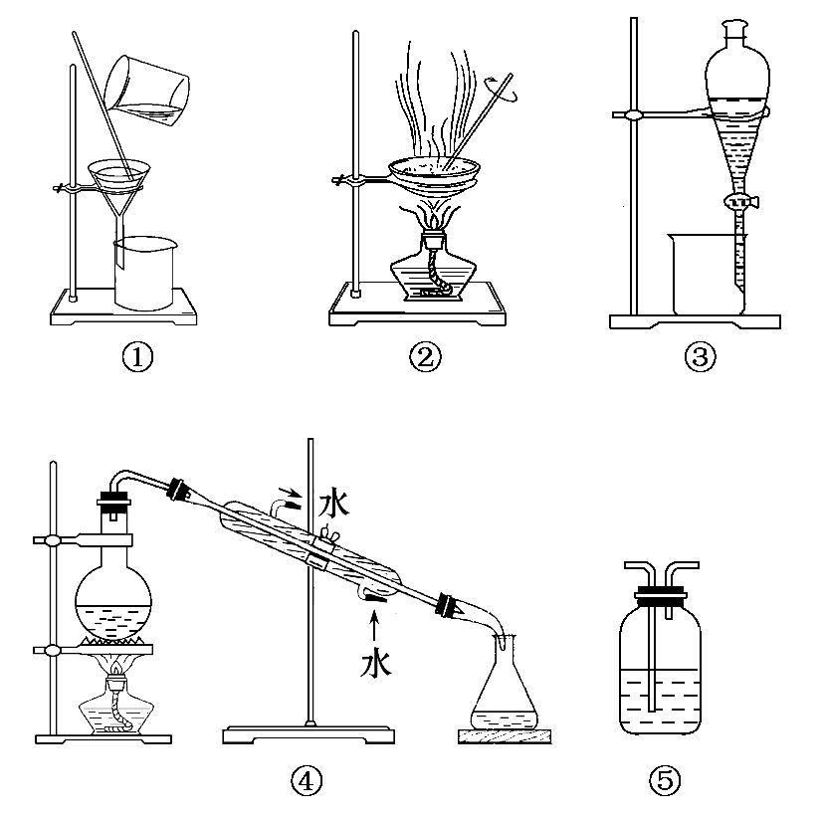
A.分离Na₂CO₃溶液和CH₃COOC₂H₅,选④
B.用CCl₄提取碘水中的碘,选③
C.用FeCl₂溶液吸收Cl₂,选⑤
D.粗盐提纯,选①和②
【解题指南】解答本题时应注意以下两个方面:
(1)掌握常见物质的分离、吸收、提纯方法。
(2)实验时采用的操作步骤尽可能简洁。
【解析】选A。因为Na₂CO₃溶液和CH₃COOC₂H₅互不相溶,可用分液的方法加以分离,由此判断A项错误;B项体现了萃取的原则:两种液体互不相溶且溶质在两种液体中溶解度相差较大,因此B项正确;C项吸收氯气一般用NaOH溶液,但不惟一,只要能与氯气反应即可,C项正确;D项粗盐提纯包含两个步骤:净化和提纯,D项正确。
二、非选择题
8.(2012·福建高考·24)
(1)电镀时,镀件与电源的 极连接。
(2)化学镀的原理是利用化学反应生成金属单质沉积在镀件表面形成镀层。
①若用铜盐进行化学镀铜,应选用 (填“氧化剂”或“还原剂”)与之反应。
②某化学镀铜的反应速率随镀液pH变化如图所示。该镀铜过程中,镀液pH控制在12.5左右。据图中信息,给出使反应停止的方法: 。
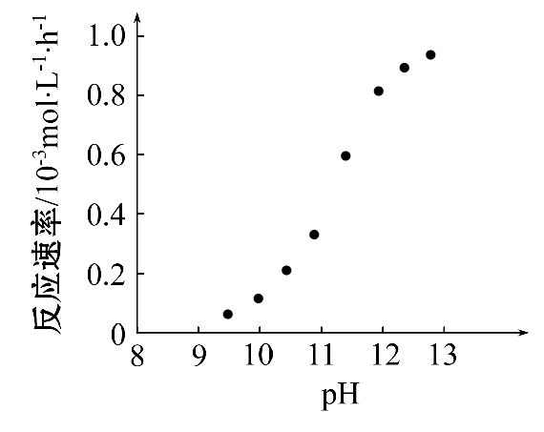
(3)酸浸法制取硫酸铜的流程示意图如下:
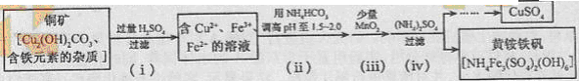
①步骤(ⅰ)中Cu₂(OH)₂CO₃发生反应的化学方程式为 。
②步骤(ⅱ)所加试剂起调节pH作用的离子是 (填离子符号)。
③在步骤(ⅲ)发生的反应中,1 molMnO₂转移2 mol电子,该反应的离子方程式为 。
④步骤(ⅳ)除去杂质的化学方程式可表示为
3Fe³⁺+ NH₄⁺+2S0₄²⁻+6H₂ONH₄Fe₃(SO₄)₂(OH)₆↓+6H⁺
过滤后母液的pH=2.0,c(Fe³⁺)=a mol·L⁻¹,
c(NH₄⁺)=b mol·L⁻¹,c(S0₄²⁻)=d mol·L⁻¹,该反应的平衡常数K= (用含a、b、d的代数式表示)。
【解题指南】解答本题时应明确以下几点:
(1)电镀的原理和特点。
(2)属于氧化还原反应的离子方程式的配平时,除了依据元素守恒、电子守恒外,还要考虑电荷守恒。
(3)先写出平衡常数表达式,再求平衡常数。
【解析】(1)电镀时,镀层金属作电解池的阳极,镀件作电解池的阴极,与电源的负极相连。
(2)①镀铜是将Cu²⁺变成Cu,需要加入还原剂与之反应。②从图中可以看出,随着pH的升高,反应速率越来越快,pH<9时,反应速率为0,所以要使反应停止,应该控制pH在8～9之间。
(3)①Cu₂(OH)₂CO₃可以看做Cu(OH)₂·CuCO₃,它与稀硫酸反应生成CuSO₄、H₂O和CO₂。②步骤i所得溶液中含有过量的H₂SO₄,步骤ii加入NH₄HCO₃,发生反应:H⁺+HCO₃⁻H₂O+CO₂↑,使pH升高;
③黄铵铁矾中,铁元素显+3价,所以加入MnO₂的作用是将Fe²⁺氧化成Fe³⁺,因为
1 mol MnO₂转移2 mol电子,依据元素守恒、电子守恒和电荷守恒可以得如下配平的离子方程式:MnO₂+2Fe²⁺+4H⁺Mn²⁺+2Fe³⁺+2H₂O。
④pH=2,c(H⁺)=10⁻² mol·L⁻¹, K=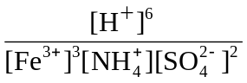＝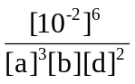＝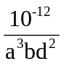。
答案:(1)负
(2)①还原剂
②调节溶液pH在8～9之间
(3)①Cu₂(OH)₂CO₃+2H₂SO₄2CuSO₄+3H₂O+CO₂↑
②HCO₃⁻
③MnO₂+2Fe²⁺+4H⁺Mn²⁺+2Fe³⁺+2H₂O
④
9.(2012·安徽高考·27)亚硫酸盐是一种常见食品添加剂。为检验某食品中亚硫酸盐含量(通常以1 kg样品中含SO₂的质量计)。某研究小组设计了如下两种实验流程:
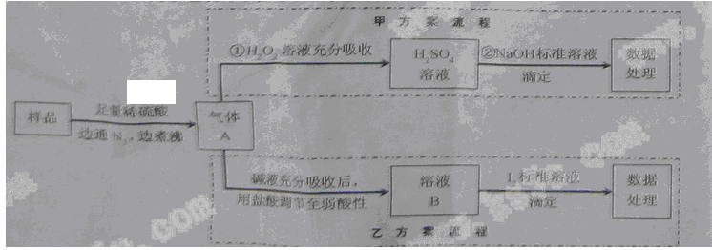
(1)气体A的主要成分是 。为防止煮沸时发生暴沸,必须先向烧瓶中加入 ;通入N₂的目的是 。
(2)写出甲方案第①步反应的离子方程式: 。
(3)甲方案第②步滴定前,滴定管需用NaOH标准溶液润洗,其操作方法是 。
(4)若用盐酸代替稀硫酸处理样品,则按乙方案实验测定的结果 (填“偏高”、“偏低”或“无影响”)。
(5)若取样品w g,按乙方案测得消耗0.010 00 mol·L⁻¹ I₂溶液V mL,则1 kg样品中含SO₂的质量是 g(用含w、V的代数式表示)。
【解题指南】解答本题时要注意从实验目的出发去分析实验原理。样品与足量稀硫酸反应生成SO₂气体,甲方案是利用H₂O₂将其氧化成硫酸,然后再用酸碱中和滴定法测定。乙方案利用碱液将SO₂变为SO₃²⁻,再用氧化还原滴定法测定。只有明确实验原理才能准确答题。
【解析】(1)亚硫酸盐与稀硫酸反应生成气体SO₂。为防止液体加热时暴沸,一般可加入碎瓷片。因定量实验需考虑减小实验操作误差,通入N₂可将生成的SO₂全部赶出,保证被吸收液全部吸收。
(2)SO₂具有还原性,可被氧化剂H₂O₂所氧化,反应的离子方程式为SO₂+H₂O₂2H⁺+SO₄²⁻。
(3)考查化学实验的基本操作,用标准液润洗滴定管时,务必注意最后将润洗液从滴定管下端放出,而不是从上口倒出。
(4)用盐酸代替稀硫酸,生成的SO₂气体中混有少量氯化氢,因SO₂用碱液吸收后需再用盐酸调节溶液至弱酸性,因此混合气体中含有氯化氢,对实验结果无影响。
(5)反应为H₂O+ SO₃²⁻+I₂SO₄²⁻+2I⁻+2H⁺,根据硫原子守恒及化学方程式可得
n(SO₂)=n(SO₃²⁻)=n(I₂)=0.010 00 mol·L⁻¹×V×10⁻³ L=V×10⁻⁵ mol,因此1 kg样品中含SO₂的质量为:
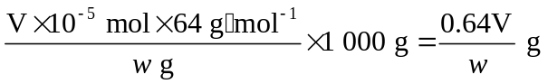。
答案:(1)SO₂ 碎瓷片(或沸石) 将生成的SO₂全部赶出
(2)SO₂+H₂O₂2H⁺+SO₄²⁻
(3)滴定管用蒸馏水洗涤干净后,加入少量NaOH标准溶液,将滴定管横放,轻轻转动,均匀润洗滴定管内壁,然后将润洗液从下端尖嘴处放出,重复操作2次～3次
(4)无影响
(5)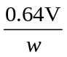
10.(2012·山东高考·30)实验室采用MgCl₂、AlCl₃的混合溶液与过量氨水反应制备MgAl₂O₄,主要流程如下:
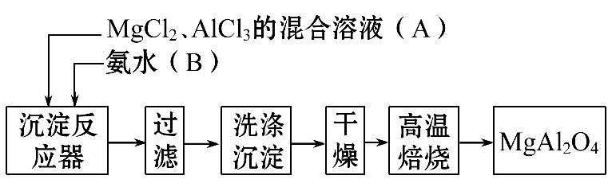
(1)为使Mg²⁺、Al³⁺同时生成沉淀,应先向沉淀反应器中加入 (填“A”或“B”),再滴加另一反应物。
(2)如图所示,过滤操作中的一处错误是 。
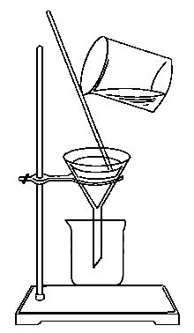
(3)判断流程中沉淀是否洗净所用的试剂是 。高温焙烧时,用于盛放固体的仪器名称是 。
(4)无水AlCl₃(183 ℃升华)遇潮湿空气即产生大量白雾,实验室可用下列装置制备。
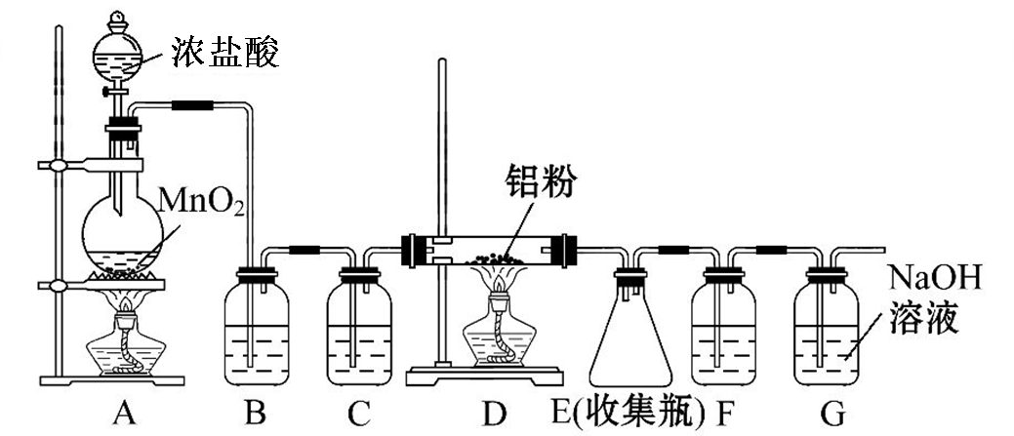
装置B中盛放饱和NaCl溶液,该装置的主要作用是____________________。
F中试剂的作用是 。
用一件仪器装填适当试剂后也可起到F和G的作用,所装填的试剂为 。
【解题指南】解答本题时应掌握沉淀分步析出的原理,即谁先满足Q_{c}>K_{sp},谁先析出沉淀;另外,对于混合分离、提纯的实验原理及所用到的仪器要做到心中有数,如蒸发操作要用到蒸发皿,灼烧要用到坩埚和坩埚钳。同时要注意题目信息的运用,如AlCl₃遇潮湿的空气易发生反应,注意制备它的过程中必须与水隔绝的问题。
【解析】(1)为保证同时产生两种沉淀,保证足够大的OH⁻的浓度,同时满足Q_{c}>K_{sp},故应先向沉淀反应器中加入氨水,即B。
(2)漏斗下端应紧贴烧杯内壁。
(3)除了生成沉淀Mg(OH)₂、Al(OH)₃外,还生成了可溶性的NH₄Cl,故检验沉淀是否洗涤干净时,可检验可溶性的氯离子即可,所用的试剂为硝酸和AgNO₃溶液。高温焙烧时所用盛放的仪器为坩埚。
(4)从制取的氯化铝易与水反应来看,制取氯化铝的装置一定不与水接触,故F中试剂的作用是防止G中水蒸气进入E中,导致氯化铝与水发生反应。装置B的作用为吸收氯气中的HCl。
所填试剂必须满足两个功能,一是吸水,防止空气中的水进入装置E,二是进行尾气处理,因氯气与碱反应,因此选用试剂碱石灰。
答案:(1)B
(2)漏斗下端没有紧贴烧杯内壁
(3)硝酸酸化的AgNO₃溶液 坩埚
(4)除去HCl 吸收水蒸气 碱石灰
关闭Word文档返回原板块。

